Частное профессиональное образовательное учреждение

ФИНАНСОВО-ЭКОНОМИЧЕСКИЙ КОЛЛЕДЖ



МЕТОДИЧЕСКИЕ РЕКОМЕНДАЦИИ
по производственной практике

ПРОФЕССИОНАЛЬНЫЙ МОДУЛЬ

ПМ.01 Предоставление турагентских услуг

Специальность 43.02.10 «Туризм»

СОГЛАСОВАНО

ООО «Алекс Тур»
(наименование предприятия, места практики)
________________ /___________/
^{(должностное лицо)}
«__» ___________2022 г.

МП

Пермь 2022

Составители:
Т.П. Полякова, преподаватель ЧПОУ «ФИНАНСОВО-ЭКОНОМИЧЕСКИЙ КОЛЛЕДЖ», И.А. Казанцева, председатель Цикловой комиссии специальностей «Гостиничный сервис» и «Туризм».

Утверждено на заседании Цикловой комиссии специальностей «Гостиничный сервис» и «Туризм».
Протокол № 1 от 19 сентября 2022 г.

Предоставление турагентских услуг: методические рекомендации по производственной практике по ПМ.01 Предоставление турагентских услуг для студентов очной формы обучения специальности 43.02.10 «Туризм» / сост. Т.П. Полякова, И.А. Казанцева. - Пермь: ЧПОУ «ФИНАНСОВО-ЭКОНОМИЧЕСКИЙ КОЛЛЕДЖ», 2022 – 21 с.

Методические рекомендации составлены в соответствии с рабочей программой производственной практики для студентов очной формы обучения специальности 43.02.10 «Туризм».

Методические рекомендации введены взамен методических рекомендаций 2021 года, утверждённых Цикловой комиссией «Гостиничный сервис и Туризм» Протокол № 4 от января 2021 г.

© Т.П. Полякова Т.П., И.А. Казанцева 2022
© ЧПОУ «ФИНАНСОВО-ЭКОНОМИЧЕСКИЙ КОЛЛЕДЖ», 2022

СОДЕРЖАНИЕ

ПОЯСНИТЕЛЬНАЯ ЗАПИСКА 4
1. ТЕМАТИЧЕСКИЙ ПЛАН ПРОИЗВОДСТВЕННОЙ ПРАКТИКИ 6
2. ОРГАНИЗАЦИЯ И РУКОВОДСТВО ПРАКТИКОЙ 6
3. КОНТРОЛЬ И ОЦЕНКА РЕЗУЛЬТАТОВ ОСВОЕНИЯ ПРАКТИКИ 7
4. ЗАДАНИЕ НА ПРАКТИКУ 8
5. ТРЕБОВАНИЯ К СОДЕРЖАНИЮ И ОФОРМЛЕНИЮ ОТЧЕТА 9
ПРИЛОЖЕНИЯ 10

ПОЯСНИТЕЛЬНАЯ ЗАПИСКА

Уважаемые студенты!

Вы приступаете к прохождению производственной практики (далее – практики), которая является частью основной профессиональной образовательной программы в соответствии с ФГОС по специальности СПО 43.02.10 «Туризм», ПМ.01 «Предоставление турагентских услуг».
Практическая подготовка при проведении производственной практики организуется путем непосредственного выполнения обучающимися определенных видов работ, связанных с будущей профессиональной деятельностью.
Производственная практика способствует формированию у обучающегося общих и профессиональных компетенций, приобретение практического опыта по специальности.
Организация практики осуществляется в соответствии с Приказом Министерства науки и высшего образования Российской Федерации и Министерства просвещения Российской Федерации от 05 августа 2020 года № 885/390 «О практической подготовке обучающихся», а также в соответствии с Порядком организации практической подготовки обучающихся от 22.09.2020 №03/20-21, утвержденным приказом директора ЧПОУ «Финансово-экономический колледж» от 22.09.2020 № ОД-07/2.
ПМ.01 «Предоставление турагентских услуг» включает освоение следующих профессиональных компетенций:
ПК 1.1. Выявлять и анализировать запросы потребителя и возможности их реализации;
ПК 1.2. Информировать потребителя о туристских продуктах;
ПК 1.3. Взаимодействовать с туроператором по реализации и продвижению туристского продукта;
ПК 1.4. Рассчитывать стоимость турпакета в соответствии с заявкой потребителя;
ПК 1.5. Оформлять турпакет (турпутевки, ваучеры, страховые полисы);
ПК 1.6. Выполнять работу по оказанию визовой поддержки потребителю;
ПК 1.7. Оформлять документы строгой отчетности;
ПК 1.8. Информировать потребителя о содержании туристских формальностей: паспортно-визовых, таможенных, валютных и санитарных.

В результате прохождения учебной практики студент должен иметь практический опыт:
- выявления и анализа потребностей заказчиков и подбора оптимального туристского продукта
- проведения сравнительного анализа предложений туроператоров, разработки рекламных материалов и презентации турпродукта;
- взаимодействия с туроператорами по реализации и продвижению турпродукта с использованием современной офисной техники;
- оформления и расчета стоимости турпакета или его элементов по заявке потребителя;
- оказания визовой поддержки потребителю;
- оформления документации строгой отчетности;
- информирования потребителя о содержании туристских формальностей: паспортно-визовых, таможенных, валютных и санитарных.

уметь:
- определять и анализировать потребности заказчика;
- выбирать оптимальный туристский продукт;
- осуществлять поиск актуальной информации о туристских ресурсах на русском и иностранном языках из разных источников (печатных, электронных);
- составлять и анализировать базы данных по туристским продуктам и их характеристикам, проводить маркетинг существующих предложений от туроператоров;
- взаимодействовать с потребителями и туроператорами с соблюдением делового этикета и методов эффективного общения;
- осуществлять бронирование с использованием современной офисной техники;
- принимать участие в семинарах, обучающих программах, ознакомительных турпоездках, организуемых туроператорами;
- обеспечивать своевременное получение потребителем документов, необходимых для осуществления турпоездки;
- разрабатывать и формировать рекламные материалы, разрабатывать рекламные акции и представлять туристский продукт на выставках, ярмарках, форумах;
- представлять турпродукт индивидуальным и корпоративным потребителям;
- оперировать актуальными данными о туристских услугах, входящих в турпродукт, и рассчитывать различные его варианты;
- разрабатывать и формировать рекламные материалы, разрабатывать рекламные акции и представлять туристский продукт на выставках, ярмарках, форумах;
- принимать денежные средства в оплату туристической путевки на основании бланка строгой отчетности;
- предоставлять потребителю полную и актуальную информацию о требованиях консульств зарубежных стран к пакету документов, предоставляемых для оформления (договора, заявки), визы;
- консультировать потребителя об особенностях заполнения пакета необходимых документов на основании консультации туроператора по оформлению виз;
- доставлять туроператору пакет документов туриста, необходимых для получения виз в консульствах зарубежных стран;
- информировать потребителя о содержании туристских формальностей: паспортно-визовых, таможенных, валютных и санитарных.

знать:
- структуру рекреационных потребностей, методы изучения и анализа запросов потребителя;
- требования российского законодательства к информации, предоставляемой потребителю, к правилам реализации туристского продукта и законодательные основы взаимодействия турагента и туроператора;
- различные виды информационных ресурсов на русском и иностранном языках, правила и возможности их использования;
- методы поиска, анализа и формирования баз актуальной информации с использованием различных ресурсов на русском и иностранном языках;
- технологии использования базы данных;
- статистику по туризму, профессиональную терминологию и принятые в туризме аббревиатуры;
- особенности и сравнительные характеристики туристских регионов и турпродуктов;
- основы маркетинга и приемы маркетинговых исследований в туризме;
- виды рекламного продукта, технологии его разработки и проведения рекламных мероприятий;
- характеристики турпродукта и методики расчета его стоимости;
- правила оформления деловой документации;
- правила изготовления, использования, учета и хранения бланков строгой отчетности;
- перечень стран, имеющих режим безвизового и визового въезда граждан Российской Федерации;
- перечень стран, входящих в Шенгенское соглашение, правила пересечения границ этих стран гражданами Российской Федерации;
- требования консульств зарубежных стран к пакету документов, предоставляемых для оформления визы;
- информационные технологии и профессиональные пакеты программ по бронированию;
- туристские формальности;
- правовые основы туристской деятельности.
Производственная практика проводится после изучения теоретического курса профессионального модуля и прохождения учебной практики по профессиональному модулю «Предоставление турагентских услуг».
Продолжительность практики составляет – 108 часов или 3 недели.
В ходе прохождения практики студент должен выполнить в полном объеме все представленные задания.
В установленный срок, согласно расписанию, сдать отчет (выполненные задания и необходимые документы по практике) руководителю практики от колледжа.

1. ТЕМАТИЧЕСКИЙ ПЛАН ПРОИЗВОДСТВЕННОЙ ПРАКТИКИ

Наименование ПМ и МДК | Содержание учебного материала | Объем часов | Уровень освоения
1 | 2 | 3 | 4
ПМ.01 Предоставление турагентских услуг
МДК 01.01.  Технология продаж и продвижения турпродукта | Содержание учебного материала | 108
МДК 01.01.  Технология продаж и продвижения турпродукта | - Выявление и анализ запросов потребителей и их реализация  - Работать с базами данных по туристским продуктам  - Информирование потребителя о турпродукте .  - Сотрудничество с туроператором по реализации и продвижению  - Производить расчет стоимости турпакета в соответствие с заявкой | 12  14  6  16  16 | 3  3  3  3  3  3
МДК 01.02.  Технология и организация турагентской деятельности | Содержание учебного материала
 | - Оформлять турпакет  - Оказания визовой поддержки потребителю  - Оформление документов строгой отчетности  - Информирования потребителя о туристских формальностях | 12  12  12  8 | 3  3  3  3
Итого: |  | 108

2. ОРГАНИЗАЦИЯ И РУКОВОДСТВО ПРАКТИКОЙ

Производственная практика проводится в профильных организациях (базах практики), соответствующих профилю образовательной программы. Для проведения практик с профильной организацией заключается договор.
За помощью в поиске базы практики к специалисту по практике необходимо обращаться не позднее чем за месяц до начала практики.
Руководитель практики от колледжа: выдает студентам методические рекомендации, проводит инструктаж о порядке прохождения практики, выполнении заданий, ведении дневника практики, проводит консультирование по вопросам содержания и последовательности написания отчета по практике, оказывает помощь в подборе необходимой литературы.
При прохождении практики в профильной организации, студент использует для выполнения заданий материалы, предоставленные организацией, в том числе размещённые на сайте организации и информацию иных открытых источников.
Для выполнения заданий практики используется компьютерная техника с возможностью подключения к информационно-телекоммуникационной сети «Интернет», программное обеспечение: Word, Excel.

При прохождении практики студент обязан:
- за 1 месяц до начала практики предоставить в отдел практической подготовки студентов согласие на обработку персональных данных в целях организации (прохождения) практической подготовки/практики в профильной организации (Приложения 5);
- подчиняться действующим на предприятии (организации) правилам внутреннего распорядка;
- изучить и строго соблюдать правила охраны труда и промышленной безопасности, производственной санитарии, действующие на предприятии;
- при необходимости активно участвовать в общественной жизни коллектива предприятия (организации);
- нести ответственность за выполняемую работу и ее результаты наравне со штатными сотрудниками;
- выполнять задания, предусмотренные методическими материалами по практике и предприятия, связанные с деятельностью организации;
- ежедневно заполнять дневник прохождения практики, занося в него краткие сведения о проделанной работе;
- составить отчет по практике, с обязательными приложениями: задание по практике, дневник прохождения практики, договор о прохождении практики, аттестационный лист;
- сдать отчет по практике необходимо в установленные расписанием сроки руководителю практики от колледжа в бумажном виде.

3. КОНТРОЛЬ И ОЦЕНКА РЕЗУЛЬТАТОВ ОСВОЕНИЯ ПРАКТИКИ

Промежуточная аттестация по практике: дифференцированный зачет.
Контроль и оценка результатов освоения производственной практики осуществляется руководителем практики в процессе наблюдения, а также по итогам выполнения обучающимися заданий.
При прохождении практики в профильной организации руководитель практики от профильной организации заполняет аттестационный лист и выставляет рекомендованную оценку за прохождение практики. На аттестационном листе и дневнике практики проставляется печать профильной организации (при наличии).
Аттестация по итогам практики проводится на основании результатов её прохождения. Оценка заданий производится руководителем практики от колледжа по 5-ти бальной системе. При выставлении оценки учитывается рекомендуемая оценка, указанная в аттестационном листе по практике, правильность оформления и качество содержания отчёта о практике. Оценка одновременно проставляется в зачётной книжке и зачётной ведомости.

Критерии оценки отчета

Оценка | Критерии
5 (отлично) | Изложение материалов полное, последовательное, грамотное. Отчет написан аккуратно, без исправлений. Индивидуальное задание и задание по практике (задачи) выполнены. Приложены первичные документы. Приложения логично связаны с текстовой частью отчета. Отчет сдан в установленный срок. Программа практики выполнена. Отзыв положительный.
4 (хорошо) | Изложение материалов полное, последовательное в соответствии с требованиями программы. Допускаются единичные грамматические и стилистические ошибки. Оформление аккуратное. Приложения в основном связаны с текстовой частью. Отчет сдан в установленный срок. Программа практики выполнена. Отзыв положительный.
3 (удовл.) | Изложение материалов неполное. Оформление не аккуратное. Текстовая часть отчета не везде связана с приложениями. Отчет сдан в установленный срок. Программа практики выполнена не в полном объеме. Отзыв положительный.
2 (неуд.) | Изложение материалов неполное, бессистемное. Существуют ошибки, оформление неаккуратное. Приложения отсутствуют. Отчет сдан в установленный срок. Отзыв отрицательный. Программа практики не выполнена.

Студенты, не выполнившие без уважительной причины требования программы практики, или, получившие неудовлетворительную оценку, считаются имеющими академическую задолженность. В случае уважительной причины, студенты направляются на практику повторно, в свободное от учебы время.

ЗАДАНИЕ НА ПРАКТИКУ
ПК 1.1. Выявлять и анализировать запросы потребителя и возможности их реализации;
ПК 1.2. Информировать потребителя о туристских продуктах;
ПК 1.3. Взаимодействовать с туроператором по реализации и продвижению туристского продукта;
ПК 1.4. Рассчитывать стоимость турпакета в соответствии с заявкой потребителя;
ПК 1.5. Оформлять турпакет (ваучеры, страховые полисы, билеты);
ПК 1.6. Выполнять работу по оказанию визовой поддержки потребителю;
ПК 1.7. Оформлять документы строгой отчетности;
ПК 1.8 Информировать потребителя о содержании туристских формальностей: паспортно-визовых, таможенных, валютных и санитарных.

Задание 1 (ПК 1.1, 1.5; 1,6;)
Дать общую характеристику деятельности предприятия - места производственной практики, включающую:
- дата учреждения, учредители, правовой статус, виды деятельности;
- нормативно-законодательная база, регламентирующая деятельность Предприятия;
- численность сотрудников;
- общие показатели, характеризующие положение Предприятия на рынке (масштабы и география деятельности, клиенты, доля занимаемого рынка, ближайшие конкуренты, конкурентоспособность, рейтинг, перспективы развития, социальная значимость).

Задание 2 (ПК 1.1)
Разработайте анкету (15 вопросов) для выявления запросов туристов в целях:
a) выездного туризма;
b) внутреннего туризма.
Проведите анкетирование 50 потребителей (анкету приложите к отчету). Оформите результаты анкетирования в виде таблицы и диаграмм, по результатам исследования выявите наиболее перспективное направление.

Задание 3 (ПК 1.4; 1.5; 1,6; 1.7; 1.8)
Вы находитесь на рабочем месте в турфирме, подберите и сформируйте турпродукт по направлению, выявленному в ходе анкетирования в Задании 1.
3.1. Для выполнения задания подберите несколько туристских продуктов с помощью сайтов туроператоров (пример: teztour, anextour, coral travel) по заявленным потребителем требованиям. Выберите турпродукт, наиболее соответствующий одному из перспективных направлений. Опишите особенности выбранного туристического продукта.
3.2. Для информирования потребителя о туристском продукте, подберите и сформируйте тур на сайте одного из туроператоров. Приложите к отчету: сканы подобранного тура, страхового полиса, ваучера. Примеры образца подобранного тура, страхового полиса, ваучера представлены в Приложениях.
3.3. Проинформируйте потребителя о туристских формальностях в стране отдыха (таможенных, валютных, санитарных). Для этого распечатайте с сайта туроператора, у которого забронирован тур, памятку для туриста. Приложите памятку к отчету.

Задание 4 (ПК 1.3)
4.1. Взаимодействуя (с помощью сайтов трех туроператоров) с туроператорами, проведите сравнительный анализ любого турпродукта.
4.2. Приложите к отчету макеты рекламных материалов выбранного турпродукта.
4.3. Предложите программу мероприятий по продвижению турпродукта среди потенциальных туристов, в том числе с использованием рекламных материалов, указанных в п. 4.2 задания.

- ТРЕБОВАНИЯ К СОДЕРЖАНИЮ И ОФОРМЛЕНИЮ ОТЧЕТА

После прохождения практики студент оформляет текстовый отчёт, в котором обобщает результаты практики.
В текстовом отчёте должен быть представлен текст самого задания и ответ на него.

Структура отчета:
- титульный лист (приложение 2);
- задание на производственную практику, подписанное студентом (приложение 1);
- дневник практики (приложение 3);
- содержание;
- текст отчета – не менее 15 стр.;
- список использованных источников;
- приложения.
В качестве приложения к отчету о практике обучающийся может при необходимости прикладывать графические, аудио-, фото-, видео-, материалы, наглядные образцы изделий, подтверждающие практический опыт, полученный на практике.

Текст работы следует печатать, соблюдая следующие требования:
- поля: левое - 30 мм, правое -15 мм, верхнее и нижнее – 20 мм;
- шрифт - 14 кегль, Times New Roman;
- межстрочный интервал – полуторный;
- отступ красной строки – 1,25;
- выравнивание основного текста по ширине.

К отчету должны быть приложены;
- договор по практической подготовке (бланк выдается специалистом по практике и трудоустройству);
- аттестационный лист, содержащий сведения об уровне освоения обучающимся профессиональных и общих компетенций (приложение 4).
Отчётная документация по практике предоставляется руководителю практики от колледжа в бумажном виде.

ПРИЛОЖЕНИЯ
Приложение 1

Частное профессиональное образовательное учреждение
«ФИНАНСОВО-ЭКОНОМИЧЕСКИЙ КОЛЛЕДЖ»

ЗАДАНИЕ НА ПРОИЗВОДСТВЕННУЮ ПРАКТИКУ
(ФИО студента, группа)
ПМ.01 Предоставление турагентских услуг

(индекс и наименование профессионального модуля)

(место прохождения практики: наименование юридического лица)
(период прохождения практики)
Задание 1 (ПК 1.1, 1.5; 1,6;)
Дать общую характеристику деятельности предприятия - места производственной практики, включающую:
- дата учреждения, учредители, правовой статус, виды деятельности;
- нормативно-законодательная база, регламентирующая деятельность Предприятия;
- численность сотрудников;
- общие показатели, характеризующие положение Предприятия на рынке (масштабы и география деятельности, клиенты, доля занимаемого рынка, ближайшие конкуренты, конкурентоспособность, рейтинг, перспективы развития, социальная значимость).

Задание 2 (ПК 1.1)
Разработайте анкету (15 вопросов) для выявления запросов туристов в целях:
a) выездного туризма;
b) внутреннего туризма.
Проведите анкетирование 50 потребителей (анкету приложите к отчету). Оформите результаты анкетирования в виде таблицы и диаграмм, по результатам исследования выявите наиболее перспективное направление.
Задание 3 (ПК 1.4; 1.5; 1,6; 1.7; 1.8)
Вы находитесь на рабочем месте в турфирме, подберите и сформируйте турпродукт по направлению, выявленному в ходе анкетирования в Задании 1.
3.1. Для выполнения задания подберите несколько туристских продуктов с помощью сайтов туроператоров (пример: teztour, anextour, coral travel) по заявленным потребителем требованиям. Выберите турпродукт, наиболее соответствующий одному из перспективных направлений. Опишите особенности выбранного туристического продукта.
3.2. Для информирования потребителя о туристском продукте, подберите и сформируйте тур на сайте одного из туроператоров. Приложите к отчету: сканы подобранного тура, страхового полиса, ваучера. Примеры образца подобранного тура, страхового полиса, ваучера представлены в Приложениях.
3.3. Проинформируйте потребителя о туристских формальностях в стране отдыха (таможенных, валютных, санитарных). Для этого распечатайте с сайта туроператора, у которого забронирован тур, памятку для туриста. Приложите памятку к отчету.

Задание 4 (ПК 1.3)
4.1. Взаимодействуя (с помощью сайтов трех туроператоров) с туроператорами, проведите сравнительный анализ любого турпродукта.
4.2. Приложите к отчету макеты рекламных материалов выбранного турпродукта.
4.3. Предложите программу мероприятий по продвижению турпродукта среди потенциальных туристов, в том числе с использованием рекламных материалов, указанных в п. 4.2 задания.
Студент __________________________ _________________________
(Ф.И.О.) (подпись)

Приложение 2

Частное профессиональное образовательное учреждение
«ФИНАНСОВО-ЭКОНОМИЧЕСКИЙ КОЛЛЕДЖ»
ОТЧЕТ ПО ПРАКТИКЕ

Производственная практика
(указать вид практики)
ПМ.01 Предоставление турагентских услуг

(индекс и наименование профессионального модуля)

(место прохождения практики: наименование юридического лица)
(период прохождения практики)

Студента (ки)
группы | (ф.и.о. полностью в родительном падеже)
(номер группы)
«____»__________________20__ г.
Руководитель
(ф.и.о. полностью)
«____»__________________20__ г.
Оценка
 | (подпись руководителя (без расшифровки)

Пермь 20___

Приложение 3
Дневник практики
Ф.И.О. студента
Период прохождения практики________________________________________________

Дата/период | Выполняемая функция | Оценка/  Подпись  руководителя практики
Дата/период | Проведен инструктаж по технике безопасности, в т. ч. по пожарной безопасности и охране труда.  Подпись студента:______________________

Студент __________________________ _________________________
(Ф.И.О.) (подпись)
Руководитель практики
_____________________ ___________________ __________________
^{(должность)} (Ф.И.О.) (подпись)

МП

Приложение 4

Частное профессиональное образовательное учреждение
«ФИНАНСОВО-ЭКОНОМИЧЕСКИЙ КОЛЛЕДЖ»

аттестационный лист по практике
_____________________________________________________________________
Фамилия, Имя, Отчество
студент ___________ группы по специальности 43.02.10 «Туризм»
прошел(ла) производственную практику по профессиональному модулю:
ПМ 01 «Предоставление турагентских услуг»
с «____» ___________ 20___ г. по «___» __________ 20___ г. в организации
___________________________________________________________________________________
наименование организации
1.Оценка профессиональных компетенций по результатам прохождения практики:
ПК | Виды работ | Показатели оценки результата |  |  | Оценка*  (Нужное обвести)
ПК 1.1. Выявлять и анализировать запросы потребителя и возможности их реализации. | Выявление и анализ запросов потребителей и их реализация | Способен определять и анализировать потребности заказчика;  выбирать оптимальный туристский продукт;  осуществлять поиск актуальной информации о туристских ресурсах на русском и иностранном языках из разных источников (печатных, электронных); |  |  | 5 4 3 2
 | Работать с базами данных по туристским продуктам | Способен составлять и анализировать базы данных по туристским продуктам и их характеристикам, проводить маркетинг существующих предложений от туроператоров; |  |  | 5 4 3 2
ПК 1.2. Информировать потребителя о туристских продуктах. | Информирование потребителя о турпродукте . | Способен представлять турпродукт индивидуальным и корпоративным потребителям;  Способен взаимодействовать с потребителями и туроператорами с соблюдением делового этикета и методов эффективного общения; |  |  | 5 4 3 2
ПК 1.3.Взаимодействовать с туроператором по реализации и продвижению | Сотрудничество с туроператором по реализации и продвижению | Способен разрабатывать и формировать рекламные материалы, разрабатывать рекламные акции и представлять туристский продукт на выставках, ярмарках, форумах;  принимать участие в семинарах, обучающих программах, ознакомительных турпоездках, организуемых туроператорами; |  |  | 5 4 3 2
ПК 1.4. ПК 1.4. Рассчитывать стоимость турпакета в соответствии с заявкой потребителя. | Производить расчет стоимости турпакета в соответствие с заявкой | Способен оперировать актуальными данными о туристских услугах, входящих в турпродукт, и рассчитывать различные его варианты;  осуществлять бронирование с использованием современной офисной техники; |  |  | 5 4 3 2
ПК 1.5. Оформлять турпакет (турпутевки, ваучеры, страховые полисы). | Оформлять турпакет | Способен обеспечивать своевременное получение потребителем документов, необходимых для осуществления турпоездки; |  |  | 5 4 3 2
ПК 1.6. Выполнять работу по оказанию визовой поддержки потребителю. | Оказания визовой поддержки потребителю | Способен предоставлять потребителю полную и актуальную информацию о требованиях консульств зарубежных стран к пакету документов, предоставляемых для оформления(договора, заявки); визы;  Способен консультировать потребителя об особенностях заполнения пакета необходимых документов на основании консультации туроператора по оформлению виз;  Способен доставлять туроператору пакет документов туриста, необходимых для получения виз в консульствах зарубежных стран; |  |  | 5 4 3 2
ПК 1.7. Оформлять документы строгой отчетности | Оформление документов строгой отчетности | Способен принимать денежные средства в оплату туристической путевки на основании бланка строгой отчетности; |  |  | 5 4 3 2
ПК 1.8. Информировать потребителя о содержании туристских формальностей: паспортно-визовых, таможенных, валютных и санитарных | Информирования потребителя о туристских формальностях | Способен информировать потребителя о содержании туристских формальностей: паспортно-визовых, таможенных, валютных и санитарных |  |  | 5 4 3 2
*Критерии оценки освоения профессиональных компетенций:

«5» | студент демонстрирует высокий уровень знаний, выполняет требуемые виды работ уверенно и без ошибок, имеет высокую мотивацию в выполнении профессиональных видов работ.
«4» | студент демонстрирует высокий уровень знаний, выполняет требуемые виды работ неуверенно, с возникающими ошибками справляется самостоятельно, имеет высокую мотивацию в выполнении профессиональных видов работ.
«3» | студент демонстрирует достаточный уровень знаний, при выполнении работ допускает ошибки и исправляет их при помощи специалиста, мотивация при выполнении работ приемлемая.
«2» | не имеет знаний для выполнения указанного вида работ, отсутствует мотивация при выполнении профессиональных работ

2. Оценка общих компетенций по результатам прохождения практики:
ОК |  |  | Показатели оценки результата | Оценка*  (Нужное обвести)
ОК 01. Понимать сущность и социальную значимость своей будущей профессии, проявлять к ней устойчивый интерес. |  |  | Способен понимать сущность и социальную значимость своей будущей профессии, проявлять к ней устойчивый интерес. Аргументирует свой выбор в профессиональном самоопределении | 5 4 3 2
ОК 02. Организовывать собственную деятельность, определять методы и способы выполнения профессиональных задач, оценивать их эффективность и качество. |  |  | Способен самостоятельно организовывать собственную деятельность, определять методы и способы выполнения профессиональных задач, оценивать их эффективность и качество | 5 4 3 2
ОК 03. Решать проблемы, оценивать риски и принимать решения в нестандартных ситуациях. |  |  | Высокая способность и мотивация решать проблемы, оценивать риски и принимать решения в нестандартных ситуациях. | 5 4 3 2
ОК 04. Осуществлять поиск, анализ и оценку информации, необходимой для постановки и решения профессиональных задач, профессионального и личностного развития. |  |  | Способен самостоятельно осуществлять поиск, анализ и оценку информации, необходимой для постановки и решения профессиональных задач, профессионального и личностного развития | 5 4 3 2
ОК 05. Использовать информационно-коммуникационные технологии для совершенствования профессиональной деятельности. |  |  | Высокий уровень использования информационных технологий в профессиональной деятельности | 5 4 3 2
ОК 06. Работать в коллективе и команде, обеспечивать ее сплочение, эффективно общаться с коллегами, руководством, потребителями. |  |  | Высокая способность к работе в команде, признанию чужого мнения и аргументации своей позиции | 5 4 3 2
ОК 07. Ставить цели, мотивировать деятельность подчиненных, организовывать и контролировать их работу с принятием на себя ответственности за результат выполнения заданий. |  |  | Высокая способность ставить цели, мотивировать деятельность подчиненных, организовывать и контролировать их работу с принятием на себя ответственности за результат выполнения заданий. | 5 4 3 2
ОК 08. Самостоятельно определять задачи профессионального и личностного развития, заниматься самообразованием, осознанно планировать повышение квалификации.; |  |  | Высокая способность самостоятельно определять задачи профессионального и личностного развития, заниматься самообразованием, осознанно планировать повышение квалификации. | 5 4 3 2
ОК 09. Быть готовым к смене технологий в профессиональной деятельности. |  |  | Высокий уровень готовности к смене технологий в профессиональной деятельности | 5 4 3 2
Дополнительные личностные качества:
Рекомендуемая оценка по практике (на основании оценённых профессиональных и общих компетенций):

Подпись руководителя практики
___________________/______________________
_{ФИО, должность}
МП

Приложение 5
С О Г Л А С И Е
обучающегося на обработку персональных данных в целях организации(прохождения)
практической подготовки/практики

Субъект персональных данных (ФИО полностью):

_________________________________________________________________________________

В соответствии с Федеральным законом от 27.07.2006 № 152-ФЗ «О персональных данных»
- Настоящим даю согласие ЧПОУ «ФИНАНСОВО-ЭКОНОМИЧЕСКИЙ КОЛЛЕДЖ» на обработку следующих персональных данных:
- фамилия, имя, отчество,
- данные паспорта или иного документа, удостоверяющего личность (при необходимости),
- номера контактных телефонов,
- документы, подтверждающие необходимость проведения практической подготовки/практики с учетом особенностей психофизического развития, индивидуальных возможностей и состояния здоровья (при необходимости).
II. Я уведомлен(а), что оператором персональных данных является: ЧПОУ «ФИНАНСОВО-ЭКОНОМИЧЕСКИЙ КОЛЛЕДЖ» (614068, г. Пермь, юр. адрес: г. Пермь, ул. Екатерининская, 141, учебный корпус: 614000, г. Пермь, ул. Дзержинского,1б).
III. Я проинформирован(а) и выражаю согласие на автоматизированную, а также без использования средств автоматизации обработку моих персональных данных с целью организации (прохождения) практической подготовки, практики: производственной, в том числе преддипломной практики.
IV. Я уведомлен(а) и даю согласие на перечень действий оператора с моими персональными данными: сбор; систематизация; накопление; хранение; уточнение (обновление, изменение), использование, передача (предоставление доступа) вышеуказанной информации организации

____________________________________________________________________________________________.
(указывается полное наименование организации, где будет проходить практическая подготовка, практика)
V. Я проинформирован(а) об используемых оператором способов обработки персональных данных, а именно: сбор; систематизация; накопление; хранение; уточнение (обновление, изменение), использование, передача (предоставление доступа) персональных данных вышеуказанной организации.
VI. Я проинформирован(а), что для отзыва моего согласия на обработку персональных данных мне необходимо направить оператору персональных данных личное заявление.
VII. Я уведомлен(а) и даю свое согласие на то, что ЧПОУ «ФИНАНСОВО-ЭКОНОМИЧЕСКИЙ КОЛЛЕДЖ» будет обрабатывать мои персональные данные и принимать решения порождающие юридические последствия как неавтоматизированным, так и автоматизированным способом.
Я подтверждаю, что, давая такое Согласие, я действую своей волей и в своих интересах.
Данное Согласие вступает в силу с момента его подписания и действует до дня его отзыва субъектом персональных данных в ЧПОУ «ФИНАНСОВО-ЭКОНОМИЧЕСКИЙ КОЛЛЕДЖ» в соответствии с требованиями законодательства РФ.
Согласие может быть отозвано мною в любое время на основании моего письменного заявления.
С моими правами и обязанностями в области защиты персональных данных ознакомлен(а).

 |  |  |  | "___"_______ 20___ г.
подпись |  | фамилия и инициалы |  | дата заполнения

Приложение 6

Образец подобранного тура

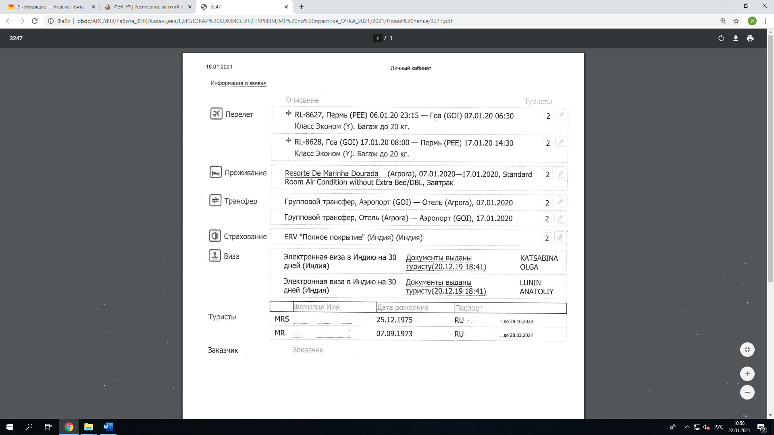

Приложение 7

Образец страхового полиса

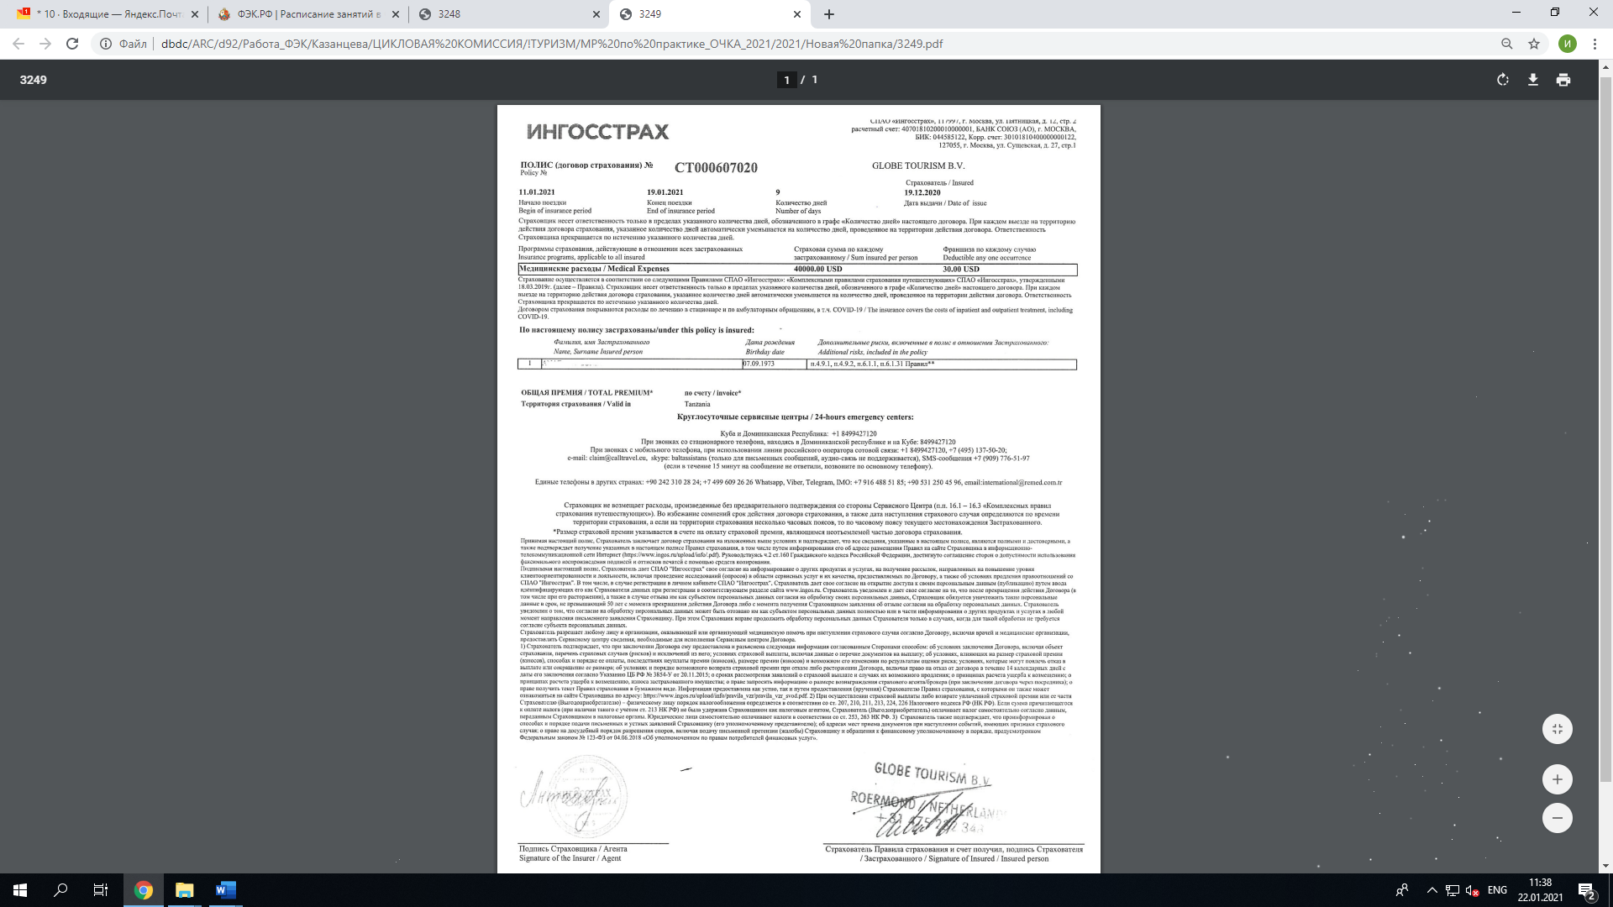

Приложение 7

Образец ваучера туроператора Pegas Touristik

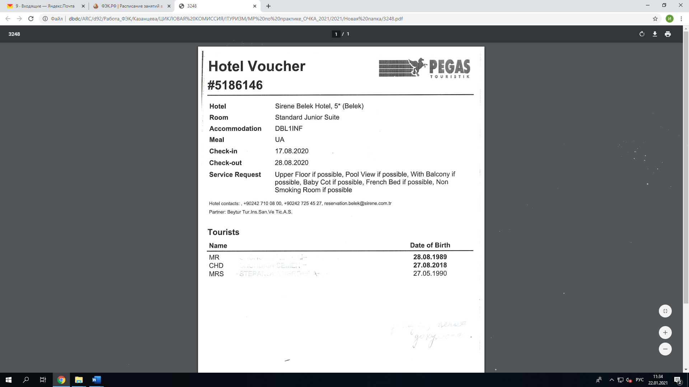

Образец ваучера туроператора Coraltravel

